第二課 玩玩具
暖身題
1.你最喜歡的玩具是什麼？說一說你最喜歡這個玩具的原因。
2.本課的課文名稱是玩玩具，請你猜一猜，作家會如何介紹自己的玩具？
基礎題
一、文章統整
本課分為二篇短篇文章，一篇為滾鐵環，一篇為洋娃娃。下列為本課課文的意義段，請你依據課文內容，填入相對應的意義段。
ㄅ.外型功能 ㄆ.陪伴過程 ㄇ.學校流行 ㄈ.成為高手 ㄉ.心理感受

文章名稱 | 滾鐵環 |  | 洋娃娃
意義段
自然段 | 第一段 | 第二段 | 第一段 | 第二段 | 第三段

二、文章摘要
1.滾鐵環/( )/第一段/右上第一分支
1-1課文中提到，作者小學中年級時，學校流行起滾鐵環，鐵環的外型長得如何？
答：大( )的( )大。 ( )把( )彎出鉤
1-2依據課文中的內容，小時候的滾鐵環的玩法是如何進行？會發出什麼聲音？
答：( )推著( )。 ( )的聲響
2.滾鐵環/( )/第二段/右下第二分支
2-1會玩滾鐵環的孩子很神氣，課文內容中，如何描述神氣的樣子？
答：( )
2-2作者羨慕會玩的孩子，於是他也向誰請求鐵環和鐵鉤？
答：向( )請求
2-3過了不久，作者也成為高手，他最得意的是哪件事？
答：( )
3.洋娃娃/( )/第一段/左上第一分支
作者的洋娃娃外型長得如何？又具備哪些功能？
答：一頭( )眼皮( )美麗( )手腳( )
4.洋娃娃/( )/第二段/左上第二分支
作者形容洋娃娃是他小時候的什麼？放學後，作者和洋娃娃會玩哪些遊戲？
答：小時候( ) 梳好( )參加( ) 穿上( )
參加( )
5.洋娃娃/( )/第三段/左下第一分支
在作者和洋娃娃的互動中，作者如何描述洋娃娃的情緒感受？而作者有什麼情緒感受？
答：洋娃娃( )作者( )

心智圖繪製指引：第一層 第二層 第三層 第四層

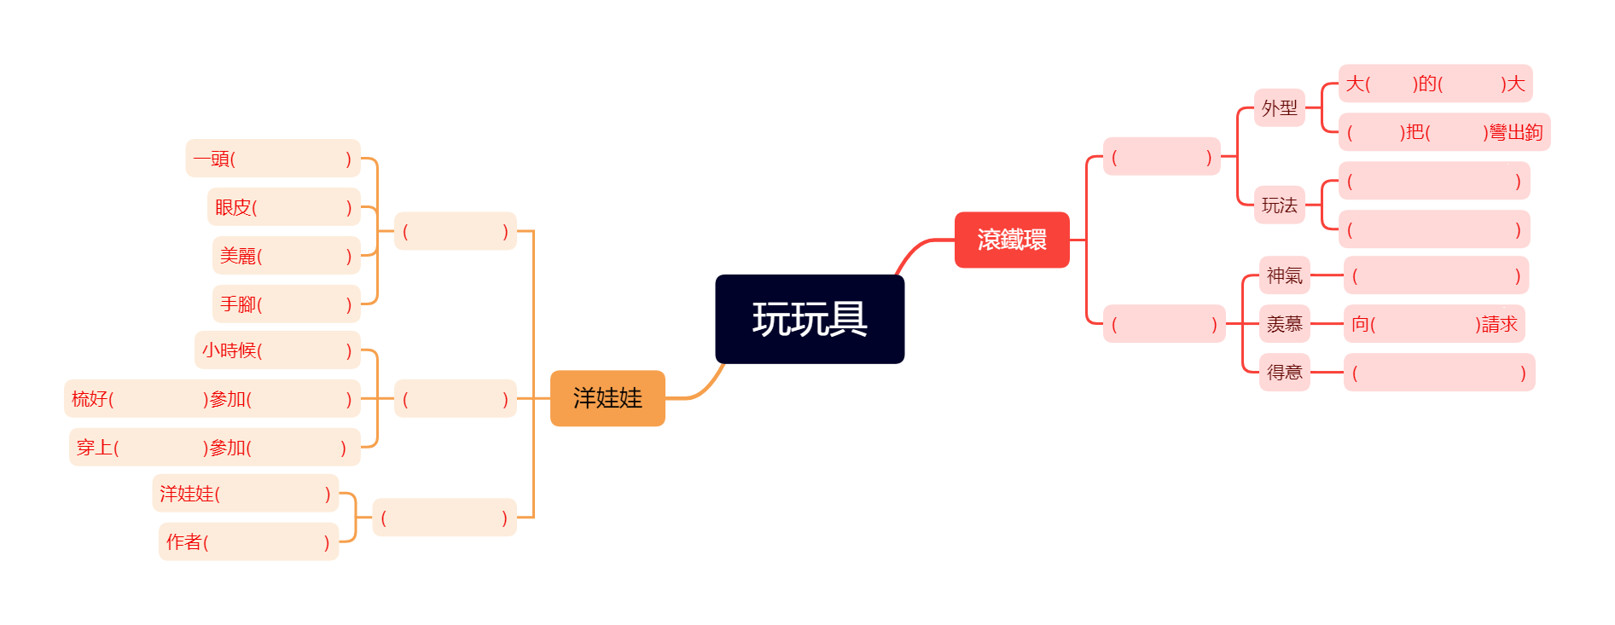
挑戰題
一、讀寫合一
從這一課的課文中，我們可以看見作家在介紹喜愛玩具的時，從不同的面向來描寫，請你挑選最喜歡的玩具，先介紹玩具的外型功能、玩玩具的過程、心理的感受，接續再串成一篇小短文。
我的玩具

外型功能
玩的過程
心理感受

